ACTIVIDADES DE RECUPERACIÓN DE LA 1ª EVALUACIÓN
2º E.S.O.

1.- Explica con el mayor detalle posible las diferencias existentes entre:
- ÁRABE y MUSULMÁN
- SUNITA y CHIITA
- MARCA y CONDADO
- ICONO y MOSAICO

2.- Responde a las siguientes cuestiones:
- ¿Quién fue el fundador del Islam? ¿Cuál es su libro sagrado?
- ¿Qué es la Hégira, cuándo se produjo y cuál es su importancia?
- Explica cuáles son los cinco pilares básicos del Islam.

3.- Completa el siguiente dibujo de una mezquita con los nombres de sus partes y explica brevemente en qué consiste cada una de ellas.

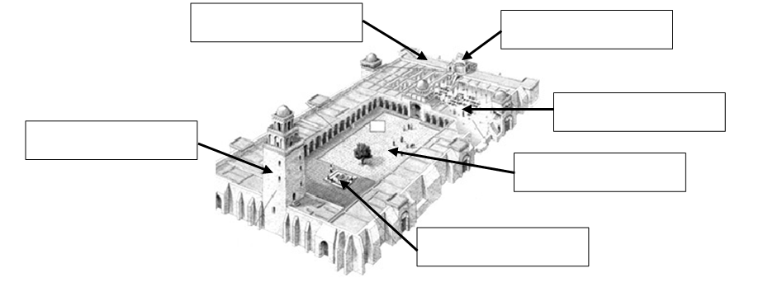

4.- Responde a las siguientes cuestiones:
- ¿Cuáles fueron los principales adelantos e innovaciones que introdujeron los musulmanes en la agricultura?
- Aunque la agricultura y la ganadería fueron las actividades más importantes, también el comercio y la artesanía tuvo importancia en el mundo islámico. ¿Qué factor favoreció estas actividades económicas?
- ¿Cuáles fueron los principales productos con los que comerciaron los musulmanes? ¿Y las principales actividades artesanales?
- ¿Qué eran los arrabales y por qué surgían?
- Dibuja una pirámide de la sociedad islámica, explicando brevemente qué personas incluía cada grupo social.

5.- ¿Quién es este personaje? Explica cuál era su proyecto político y lo que sepas sobre su reinado.

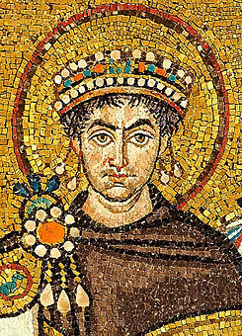

6.- Responde a las siguientes cuestiones:
- ¿Quiénes eran los mayordomos de palacio en el reino franco? ¿Quién fue el mayordomo de palacio más importante y cuál fue su principal hazaña?
- ¿Quién fue el primer rey de los carolingios?
- ¿Qué título, aparte del de “rey de los francos”, ostentó Carlomagno? ¿Quién se lo concedió y cuándo se produjo este hecho?
- ¿Qué tratado supuso la disgregación del Imperio Carolingio? ¿Qué efectos tuvo?

7.- Escribe VERDADERO o FALSO y corrige las frases falsas para que sean verdaderas.
- Los conflictos iconoclastas surgieron porque los ritos de las iglesias de Oriente y Occidente eran cada vez más diferentes y el Patriarca de Constantinopla no quería seguir dependiendo del Papa de Roma.
- La decoración en las construcciones islámicas se hace a base de imágenes.
- En el Imperio Bizantino la religión y la política estaban unidas: el emperador intervenía en asuntos eclesiásticos y los monjes más influyentes podían llegar a dirigir rebeliones.
- El alfabeto cirílico fue ideado por los monjes bizantinos Cirilo y Metodio para traducir la Biblia a los idiomas eslavos.
- La iglesia de Santa Sofía de Constantinopla tiene el techo plano y la planta en forma de cruz latina.
8.- Escribe el nombre correspondiente en cada caso:

JULIO CÉSAR, RÓMULO AUGÚSTULO, CONSTANTINO, OCTAVIO AUGUSTO, TEODOSIO.

a) Emperador que legalizó el cristianismo mediante el Edicto de Milán.
b) Primer emperador de Roma.
c) Importante general republicano que aspiraba a convertirse en emperador.
d) Emperador de origen hispano que dividió el imperio definitivamente en dos partes (Imperio Romano de Oriente e Imperio Romano de Oriente), que dio a cada uno de sus dos hijos.
e) Último emperador del Imperio Romano de Occidente.

9.- Define los siguientes términos con el mayor detalle posible y, en caso de que sea posible, aportando ejemplos: FEUDALISMO, ESTAMENTO, ROTACIÓN TRIENAL, MANSO, RESERVA SEÑORIAL.

10.- Dibuja una pirámide social del sistema feudal y explica cada uno de sus grupos sociales.

11.- Explica qué situación dio origen al surgimiento del feudalismo. Describe en qué consistía la ceremonia del homenaje.

12.- Contesta a las siguientes cuestiones con el mayor detalle posible:

- ¿Cuál era la principal función de los castillos?
- ¿Dónde se emplazaban los castillos preferentemente y por qué?
- ¿Cuál era la función de las siguientes partes del castillo?
  - Adarve
  - Almenas
  - Torre del homenaje
  - Puente levadizo
  - Patio de armas
- ¿Qué tareas o actividades de la vida cotidiana se llevaban a cabo en los siguientes espacios de un monasterio?
  - Refectorio
  - Claustro
  - Iglesia
  - Scriptorium

13.- Explica en qué se diferenciaba el CLERO SECULAR del CLERO REGULAR y sitúa los siguientes cargos eclesiásticos en la casilla correspondiente: ABADESA, PÁRROCO, MONJA, OBISPO, CARDENAL, MONJE, FRAILE, ABAD.

 | ALTO CLERO | BAJO CLERO
CLERO SECULAR
CLERO REGULAR

14.- Lee el siguiente texto y contesta a las preguntas:

Como dicen los Salmos, «Siete veces al día te alabo». Cumpliremos este número de siete si realizamos las obligaciones de nuestro servicio a las horas de laudes, prima, tercia, sexta, nona, vísperas y completas.
En la mesa de los hermanos nunca debe faltar la lectura; ha de hacerlo uno determinado durante toda la semana, comenzando el domingo. Reinará allí un silencio absoluto, de modo que no se perciba rumor alguno ni otra voz que no sea la del lector.
La ociosidad es enemiga del alma; por eso han de ocuparse los hermanos a unas horas en el trabajo manual, y a otras, en la lectura divina. Al salir del oficio de prima trabajarán por la mañana en lo que sea necesario hasta la hora cuarta. Desde la hora cuarta hasta el oficio de sexta se dedicarán a la lectura. Después de sexta, al levantarse de la mesa, descansarán en sus lechos con un silencio absoluto, o, si alguien desea leer particularmente, hágalo para sí solo, de manera que no moleste. Si las circunstancias del lugar o la pobreza exigen que ellos mismos tengan que trabajar en la recolección, que no se disgusten, porque precisamente así son verdaderos monjes cuando viven del trabajo de sus propias manos.

- ¿A qué tipo de texto pertenece este fragmento? ¿Quién lo escribió y con qué objetivo? ¿A qué tipo de clero estaba dirigido?
- ¿Cuál era el lema de este texto? Copia dos frases del texto que recojan el espíritu de este lema.
- ¿A qué tipo de lectura se refiere el segundo párrafo?
- Los nobles consideraban que trabajar con las manos era indigno. ¿Tienen los clérigos a los que va dirigido este texto esta misma opinión? Copia dos frases del texto que lo demuestren.

15.- ¿Por qué se dice que la Iglesia fue el refugio de la cultura durante la Edad Media?

16.- Lee el siguiente texto y contesta a las preguntas:

Pobres las que viven en cabañas
cargadas de hijos y de rentas de los señores.
Lo que logran ahorrar en su hilado
lo gastan en gastos de la casa:
en leche y comida para hacer potajes,
para llenar a sus hijos que lloran por comer.
También ella sufren mucha hambre
y tristeza en las lóbregas noches de invierno
levantándose del lecho para mecer la cuna…
Para cardar y peinar, remendar y lavar,
para restregar y devanar y correr a pelar.
Es fuerte leer o en rimas cantar
las penurias de aquellas mujeres
que habitan las cabañas.
- ¿A qué grupo social pertenecían las mujeres de las que habla el texto? Copia una frase reveladora del texto que lo demuestre.
- El texto se refiere a estas mujeres como “las que viven en cabañas”. ¿Cómo serían estas cabañas?
- ¿Qué cultivos eran los más relevantes de la época feudal? ¿Y el animal más importante? Justifica la respuesta.
- Además de la agricultura, ¿qué tareas que se consideraban propias de su sexo realizaban estas mujeres?
- ¿Cuál sería su nivel de alfabetización?

17.- Sitúa en un MAPA FÍSICO DE ESPAÑA los siguientes accidentes de relieve y elementos hidrográficos:

Relieve continental: Aneto, Cordillera Cantábrica, Cordillera Costero-Catalana, Cordillera Penibética, Cordillera Subbética, Depresión del Ebro, Depresión del Guadalquivir, Meseta Central, Macizo Galaico, Moncayo, Montes de León, Montes de Toledo, Montes Vascos, Mulhacén, Peñalara, Pico Almanzor, Pirineos, Sierra de Gredos, Sierra de Guadarrama, Sierra Morena, Sierra Nevada, Sistema Central, Sistemas Béticos, Sistema Ibérico, Submeseta Norte, Submeseta Sur, Teide.

Relieve costero: Cabo Creus, Cabo Finisterre, Cabo de Gata, Cabo de la Nao, Cabo de Palos, Cabrera, El Hierro, Estrecho de Gibraltar, Formentera, Fuerteventura, Golfo de Almería, Golfo de Cádiz, Golfo de Valencia, Golfo de Rosas, Golfo de Vizcaya, Ibiza, La Gomera, Gran Canaria, Lanzarote, Mallorca, Menorca, La Palma, Punta Estaca de Bares, Punta de Tarifa, Tenerife.

Hidrografía: Ebro, Duero, Guadalquivir, Guadiana, Jarama, Júcar, Miño, Nalón, Nervión, Segura, Tajo.

